問題８
問題７のプログラムを修正して、下記の実行結果となるようにプログラムを作成してください。
プログラムファイル名は、ex8.html とします。

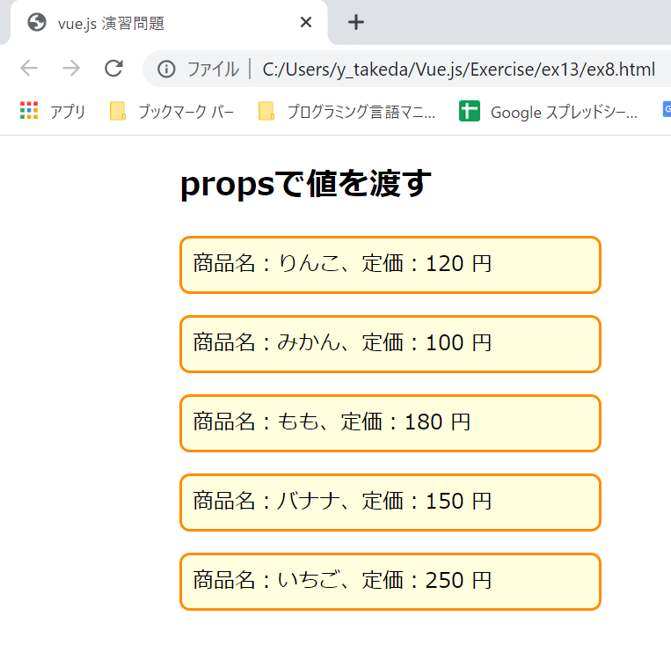
実行結果

問題９
問題８のプログラムを改良して、１０％の税込み価格も、下記実行結果のように表示するようにしてください。
プログラムファイル名は、ex9.html とします。

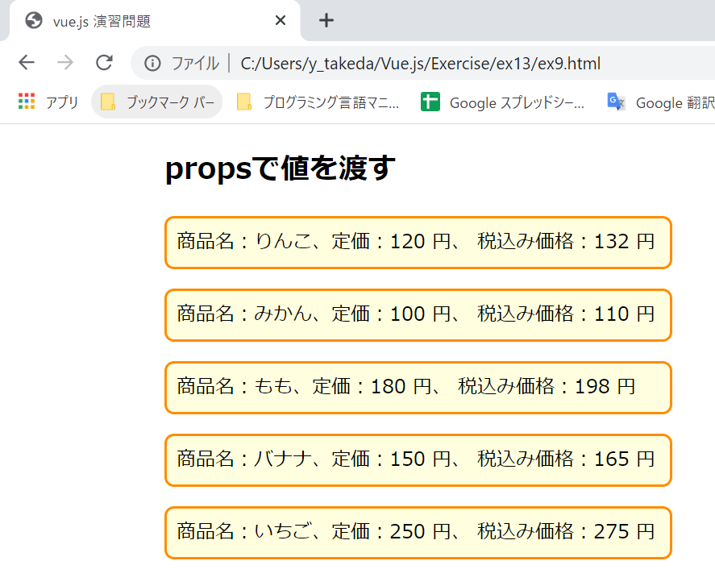
実行結果

